

**计算机图形学实验报告**

**实验五: 背景和高度贴图**

姓 名： 叶雨静

学 号： 36720222204019

院 系： 生命科学学院

专 业： 生物技术

（计算机科学辅修）

年 级： 2022级

指导教师： 陈中贵

2024年05月15日

**一、实验名称**

实验五 背景和高度贴图

**二、实验任务**

1.使用任意画图软件生成一份地形高度图，并在程序10.4中使用它

2.为地形模型贴上合适的纹理贴图

3.利用天空盒为场景添加背景

三、**实验环境及工具**

Windows版本：Windows 11 23H2

Visual Studio 2022

Adobe Photoshop 2021

**四、素材**

1.地形高度图：由Photoshop软件绘制

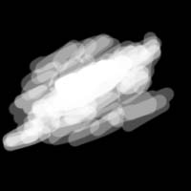

2.材质纹理：来源于材质素材网站Poly Haven : https://polyhaven.com/a/snow_field_aerial

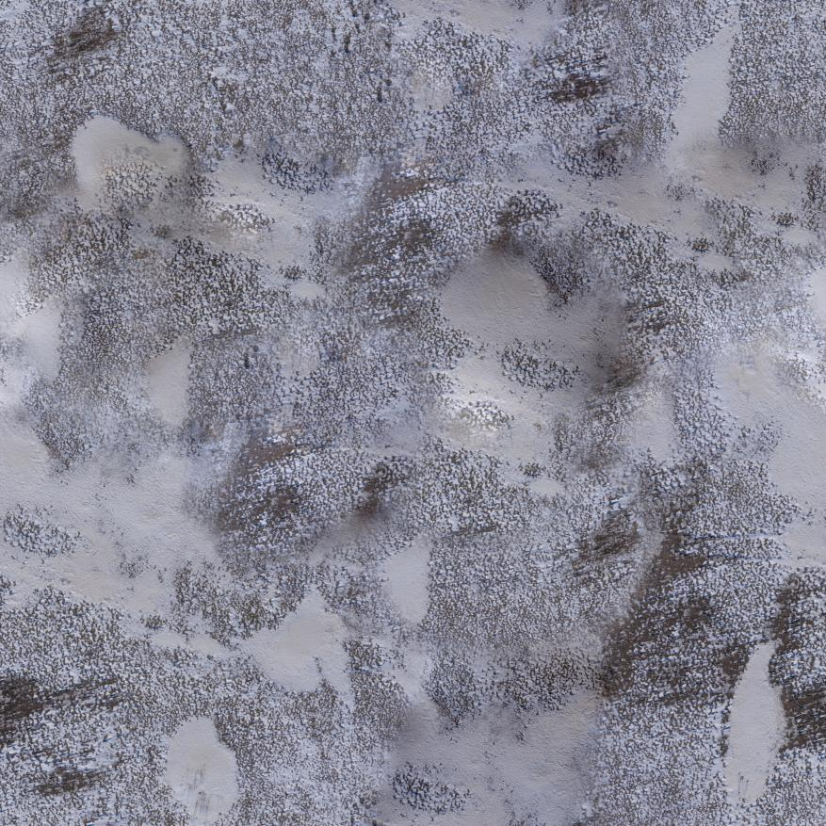

3.天空盒：由ps切分得到

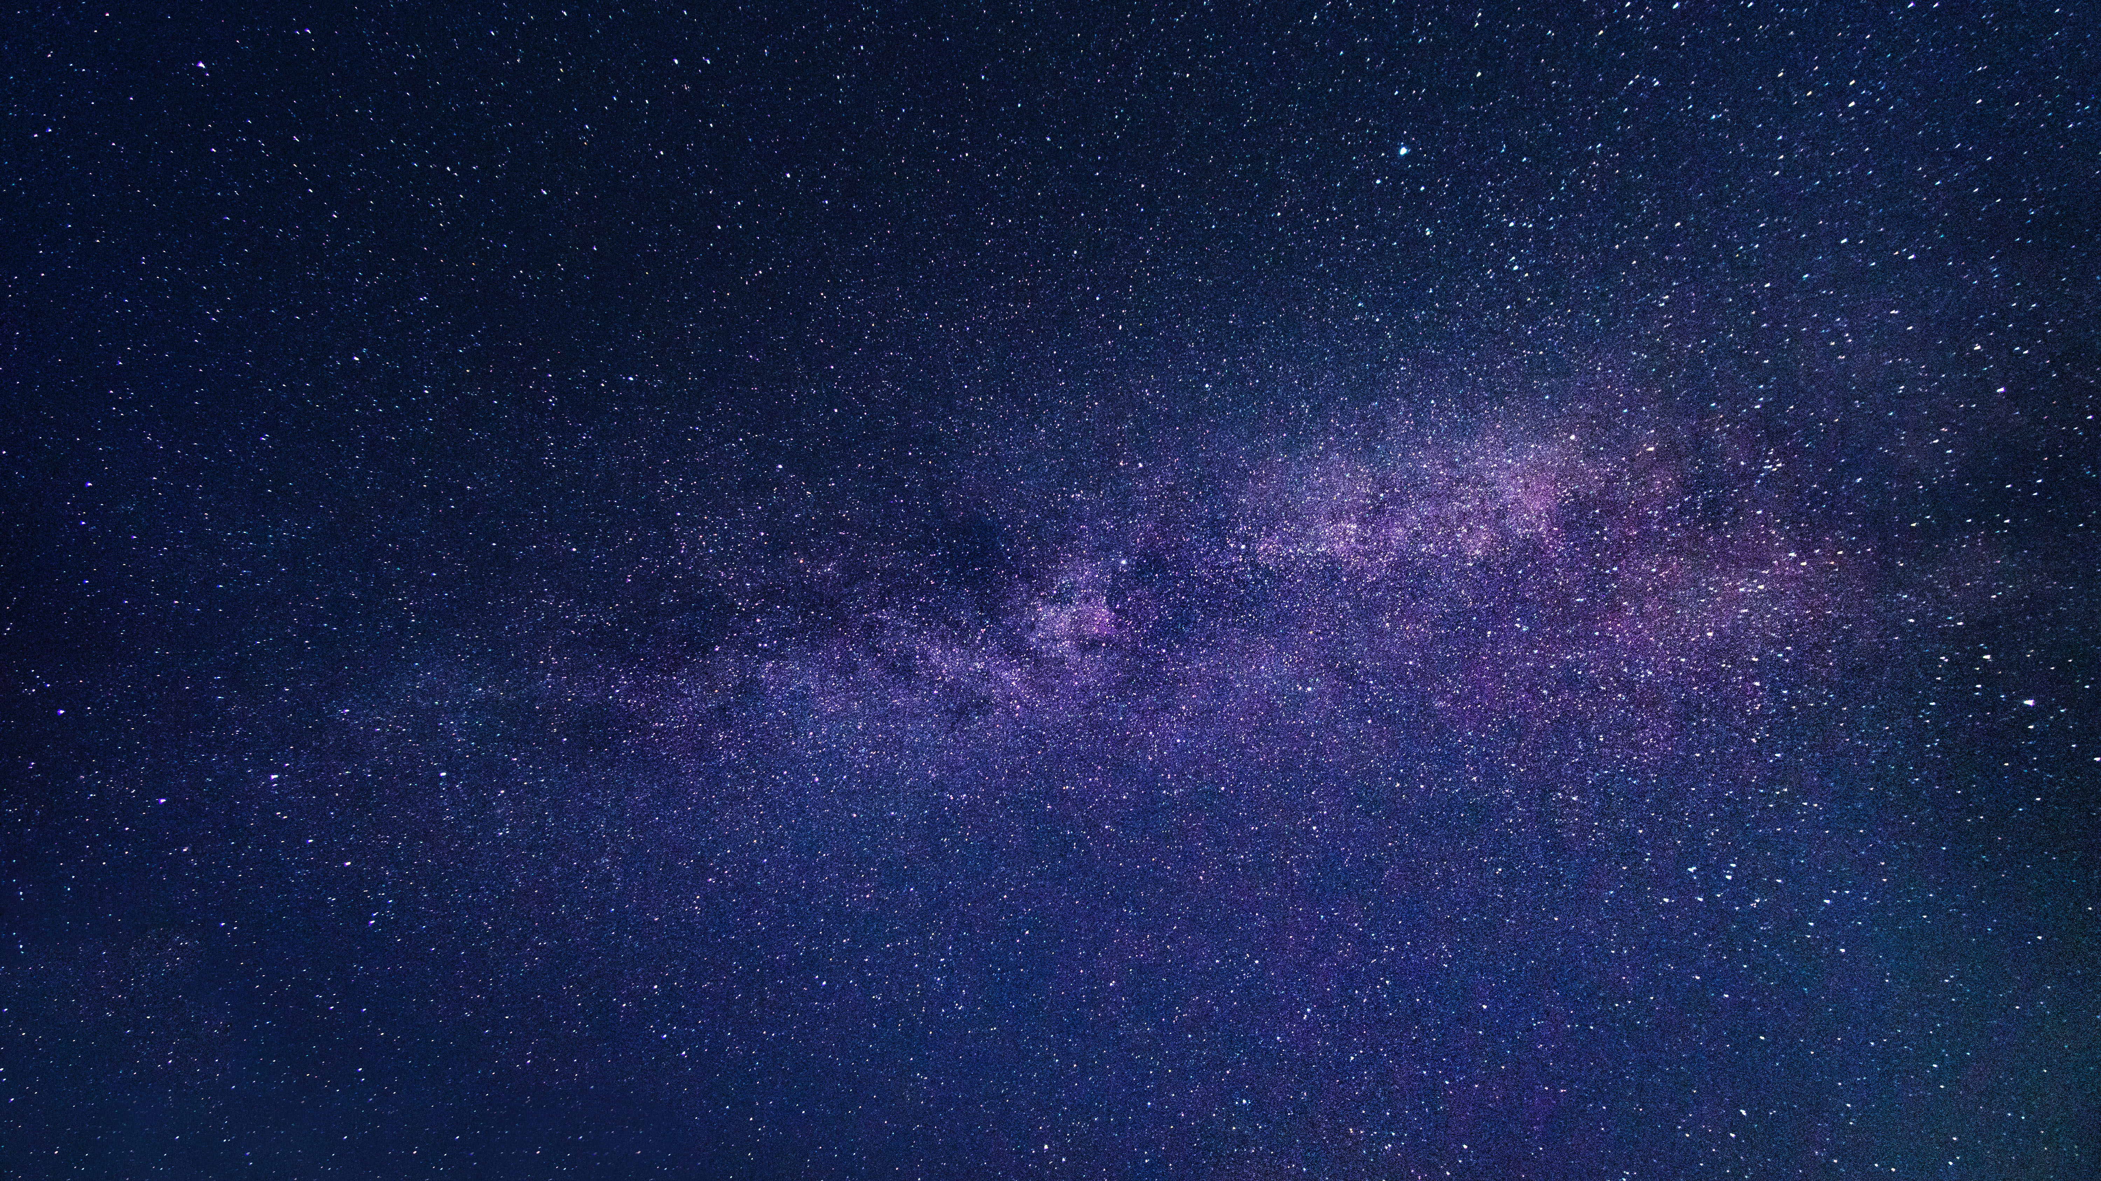

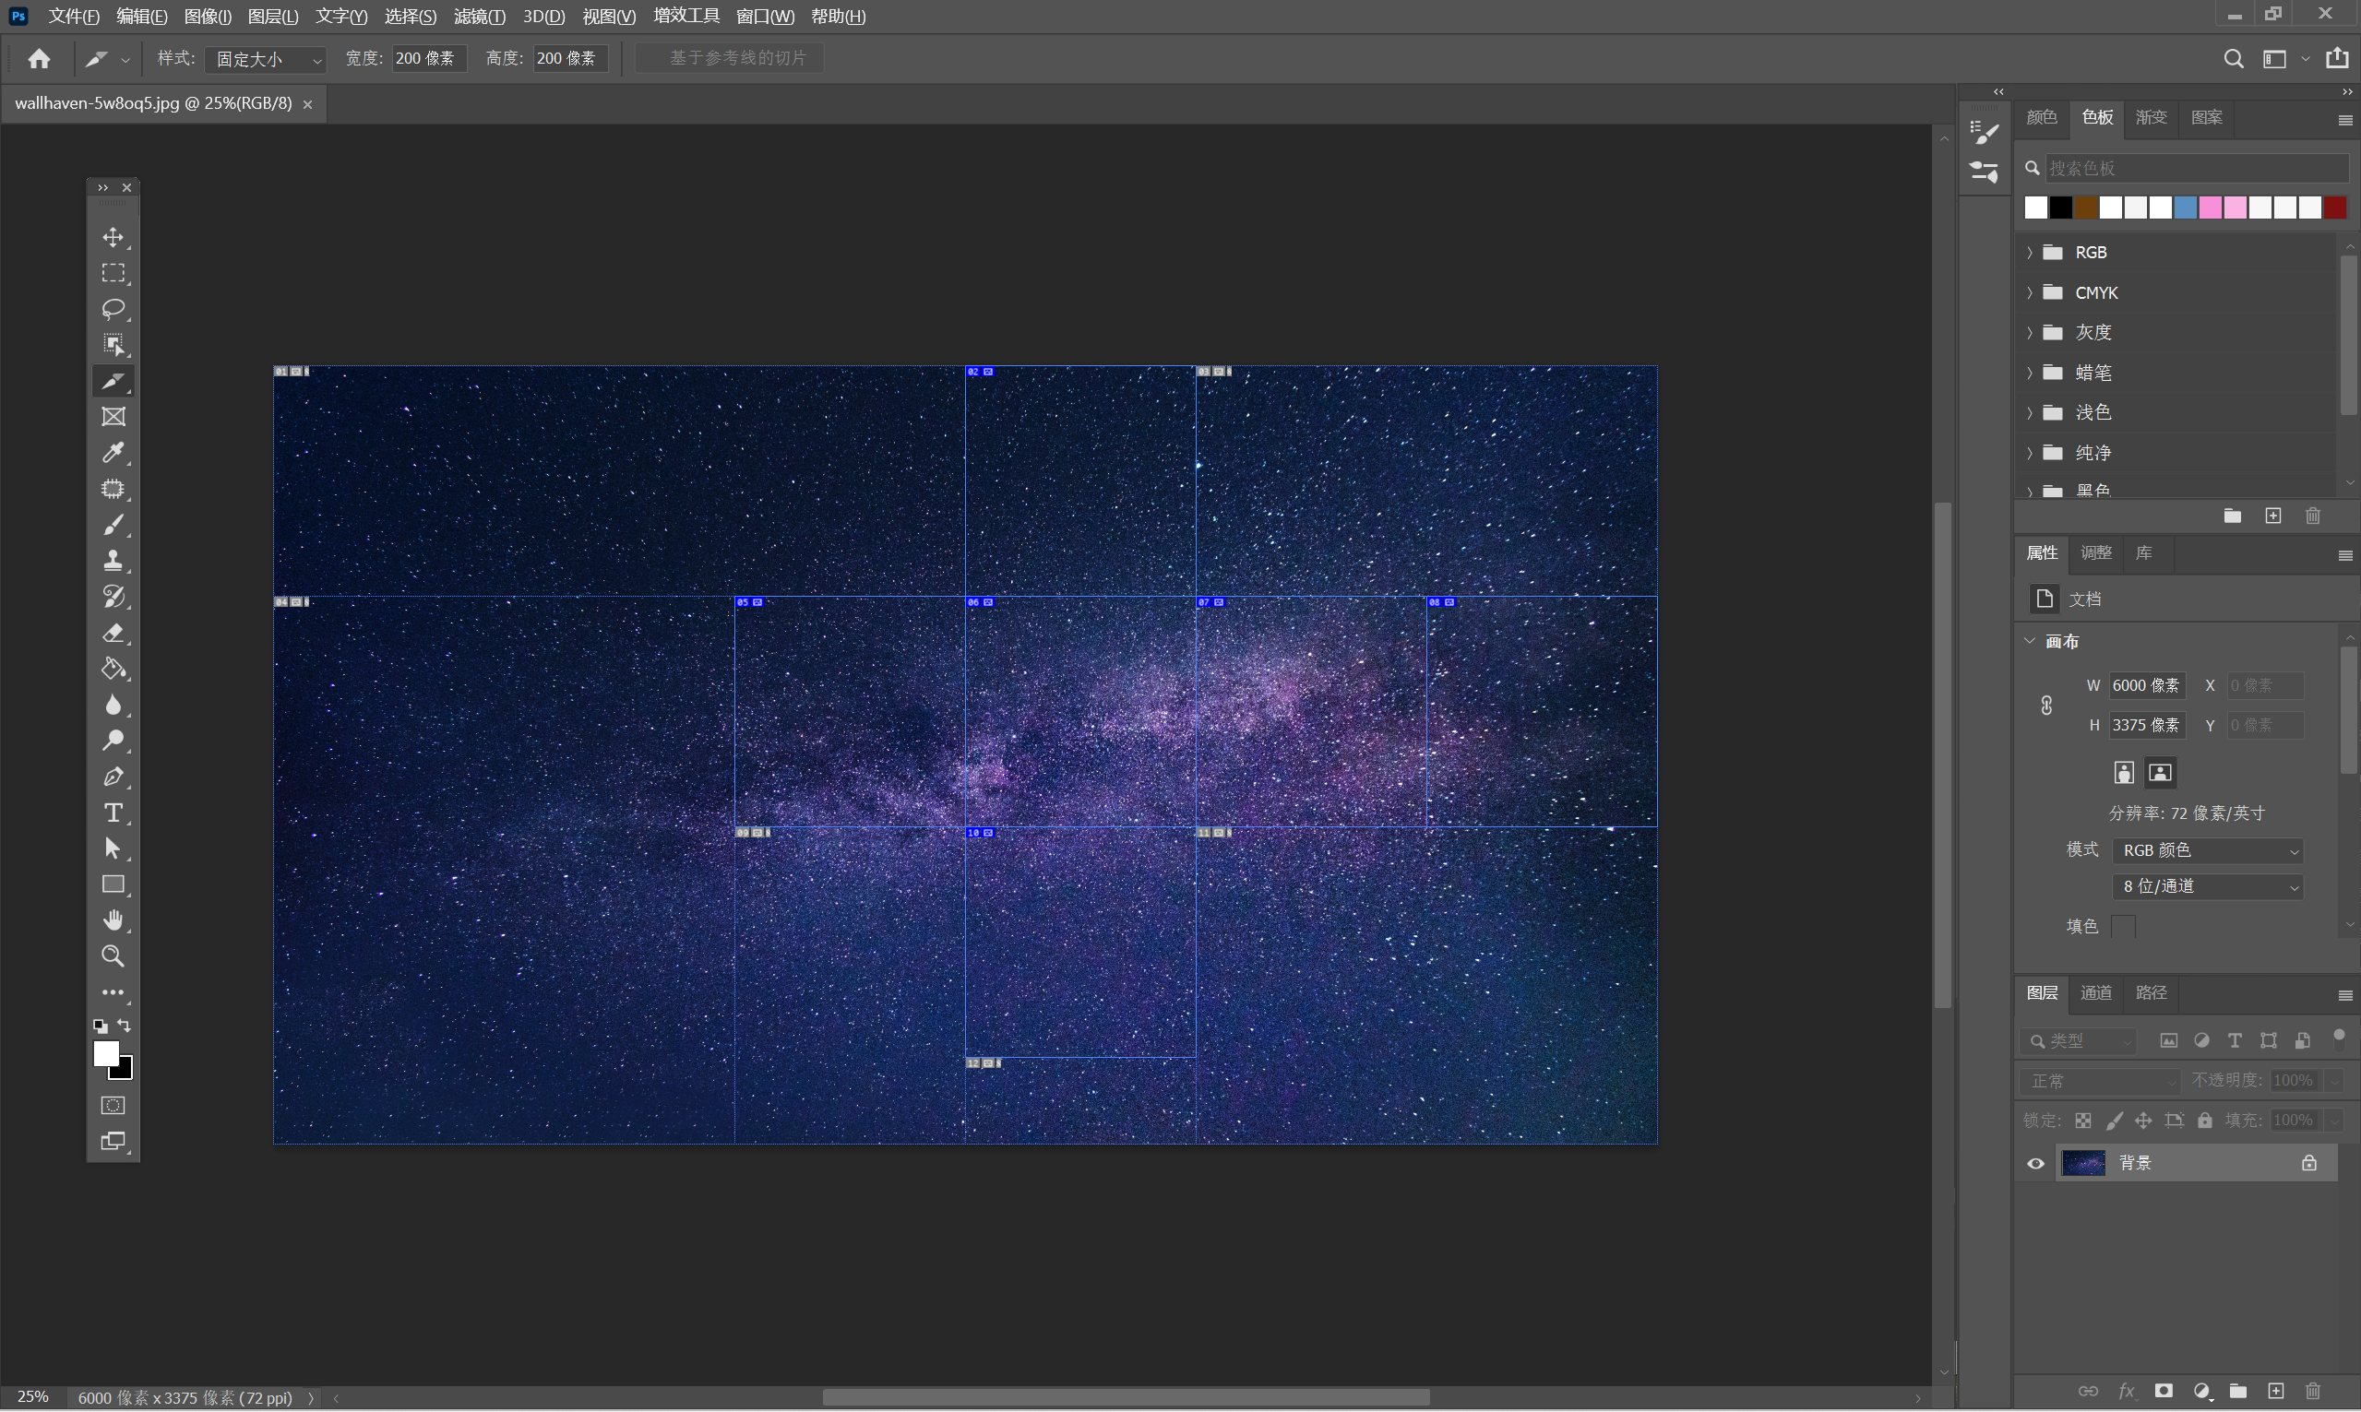

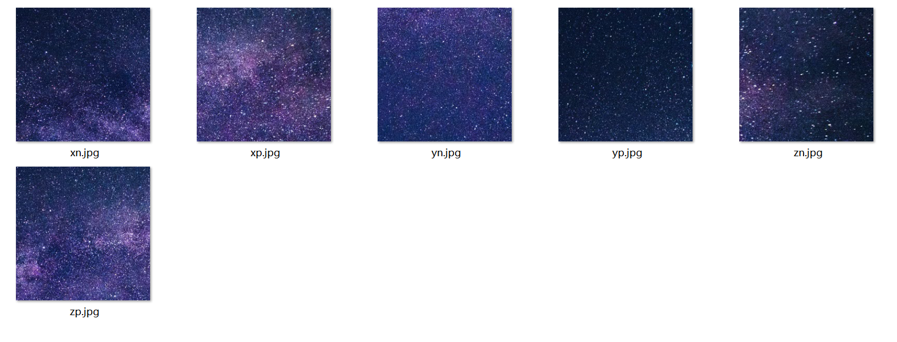

**五、核心代码**

1.设置天空盒的顶点坐标

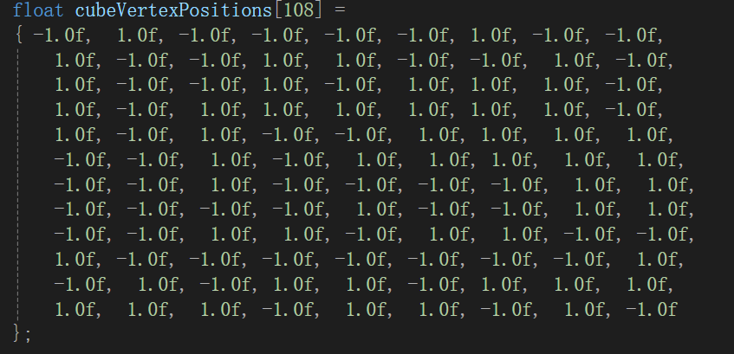

2.将导入的obj模型放大1.5倍

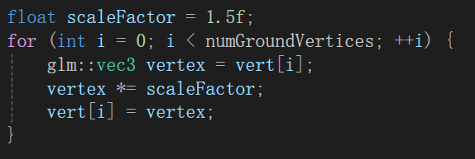

3.载入地形、材质贴图以及天空盒图片存放的文件夹

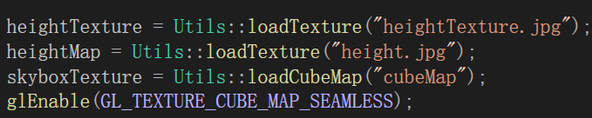

3.设置旋转速度、旋转角度，生成旋转矩阵、转换矩阵，设置视图矩阵、投影矩阵，设置顶点属性、

绑定纹理

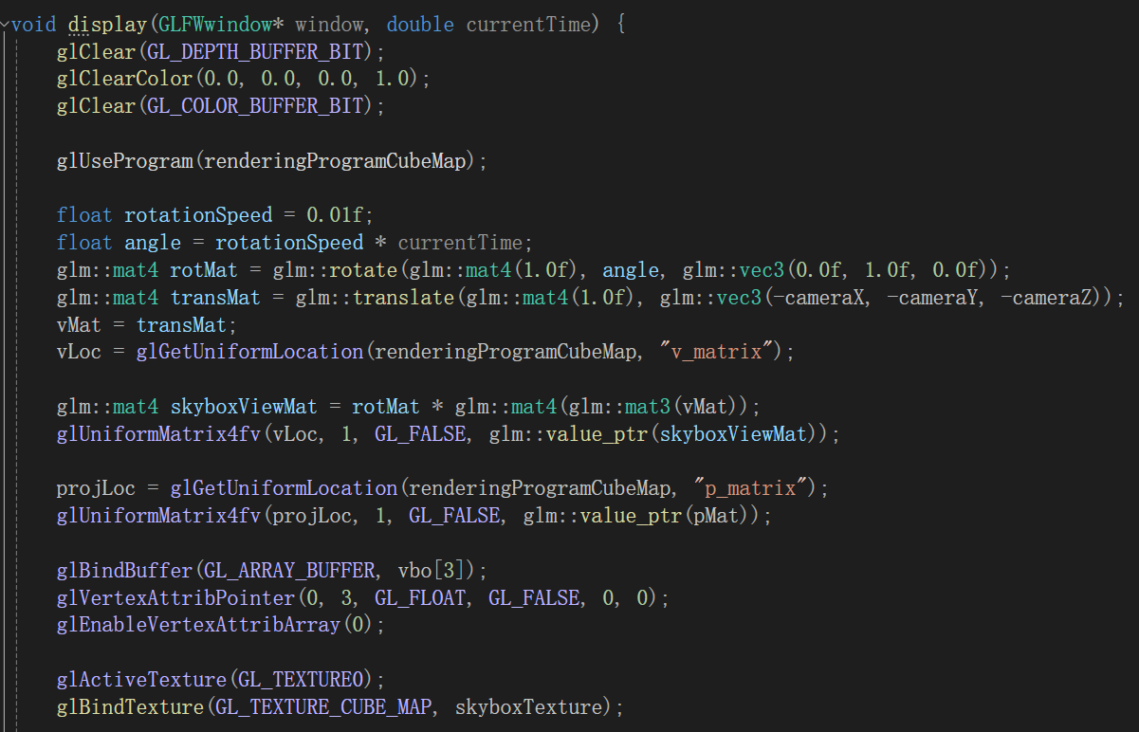

4.绘制天空盒（禁用深度测试，防止画成一个立方体）

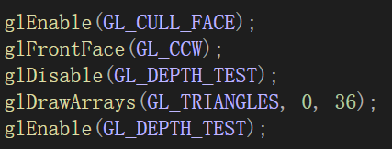

5.绘制地面

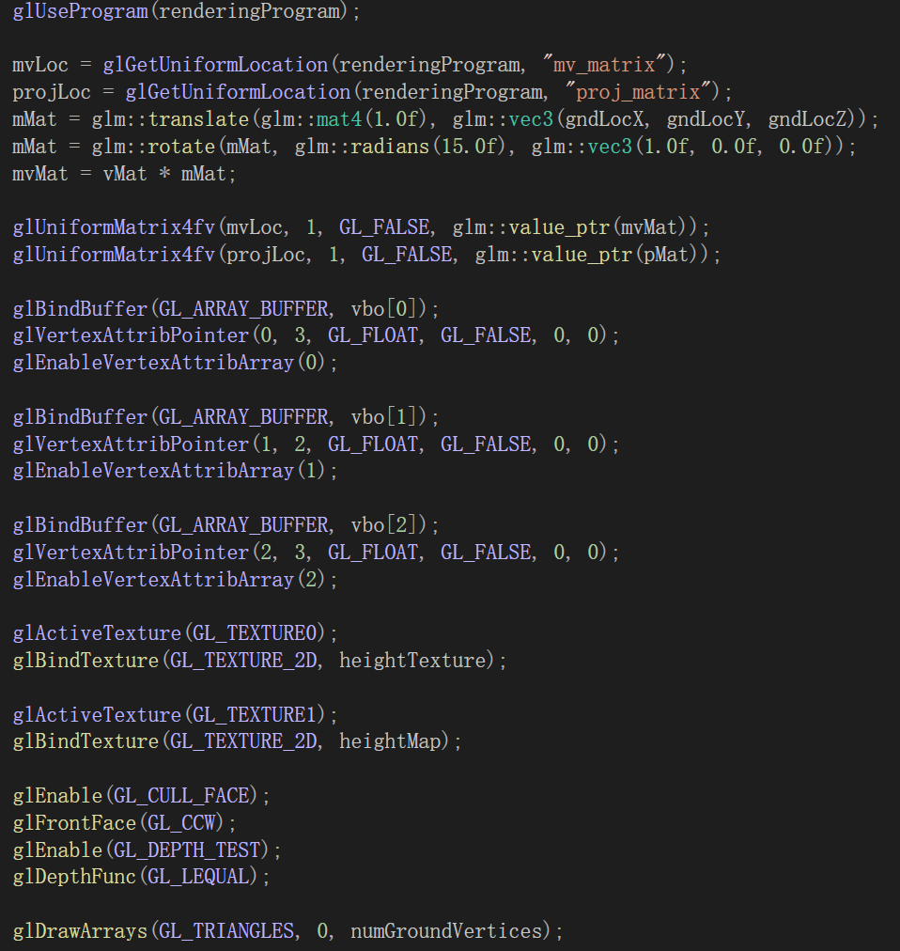

**六、运行结果**

力求实现坐在积雪的坡上看银河缓慢转动的效果

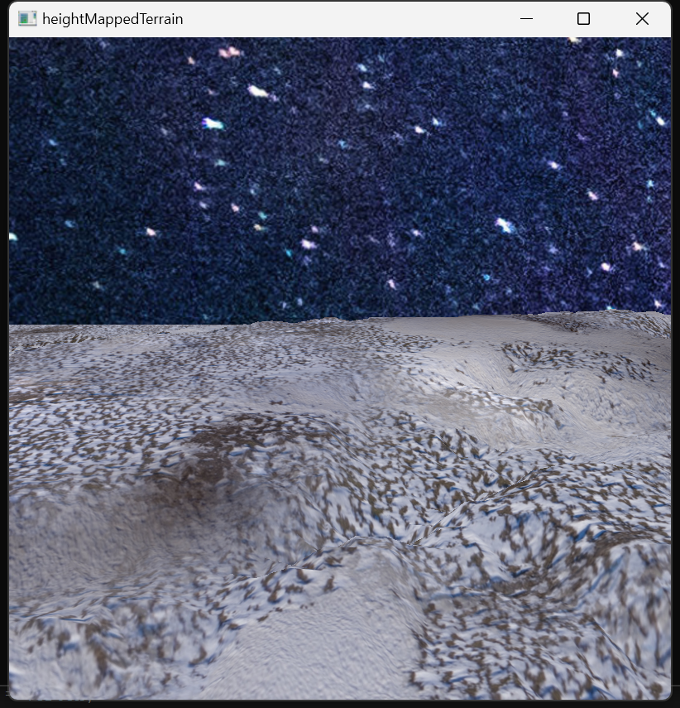 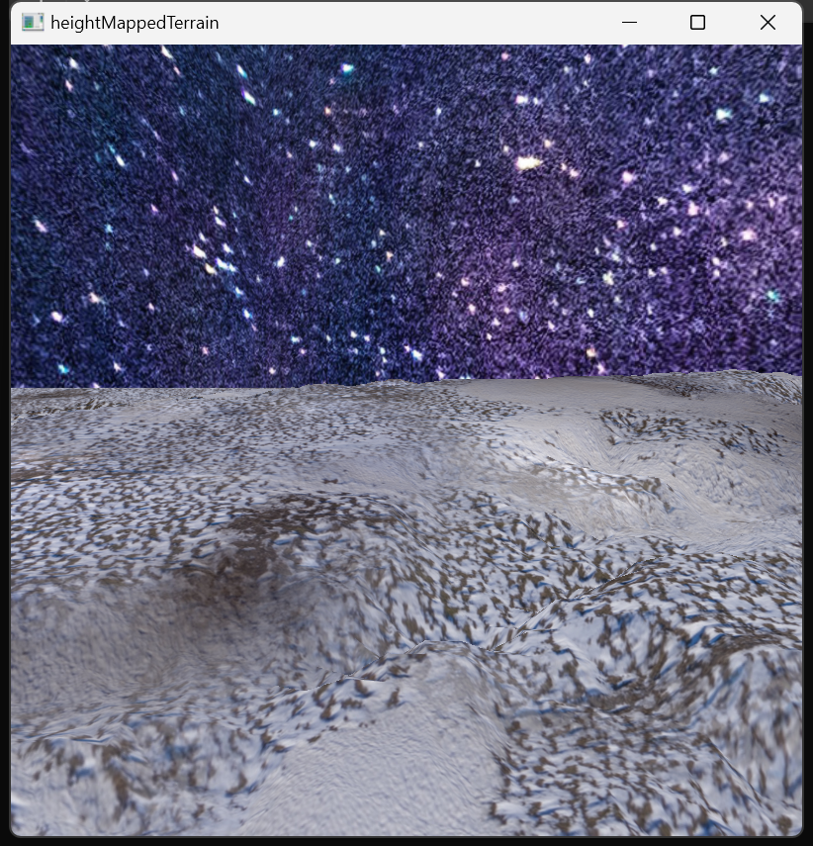

六、分析讨论

1.由于天空盒裁剪草率，接线处有明显颜色差

2.地形高度图和纹理贴图没有完美贴合，在起伏出会有明显拉伸

3.导入的obj对象尺寸太小效果不是太好，所以放大了1.5倍